W Dolinie Baryczy jeden mieszkaniec zużywa w ciągu doby 100l wody. Ile wody zużyje 4-osobowa rodzina w ciągu miesiąca (31 dni)? Wyniki podaj w kubikach.
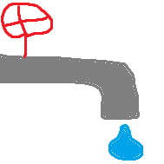 1 osoba 
100x31= 3100l= 3,1 kubika
4 osoby
3100x4= 12400l= 12,4 kubika

Odpowiedź: Cała rodzina w ciągu miesiąca zużyje 12,4 kubika wody.


